**КС(К)ОУ Калининская специальная (коррекционная) общеобразовательная школа-интернат» Минобразования Чувашской Республики**

**План открытого урока**

**по русскому языку в 4 классе**

**по теме «Правописание парных звонких и глухих согласных**

**на конце и в середине слова»**

**Учитель: Игнатьева Л.Н.**

**Калинино - 2012**

**Тема урока: Правописание парных звонких и глухих согласных на конце и в середине слова.**

**Тип урока:** Закрепление знаний и способов деятельности.

**Цели урока:**

Образовательные: учить различать на слух звонкие и глухие согласные; добиваться от детей осознания необходимости проверки как звонких, так и глухих согласных; обобщить знания о различных способах проверки парных согласных в корне; закреплять умения давать характеристики звуков, знания об изученных орфограммах; формировать навык грамотного письма.

Развивающие: развивать мыслительные операции, устную и письменную речь учащихся, развивать фонематический слух; работать над культурой речи учащихся, учить чётко и правильно выражать свои мысли.

Воспитательные: воспитывать потребность в знаниях, воспитывать умение работать в коллективе, воспитывать чувства взаимопомощи, взаимоотношения.

**Оборудование**: предметные картины, карточки с парными звонкими и глухими согласными, компьютер, проектор.

Ход урока.

1. **Создание рабочего настроя.**

Громко прозвенел звонок-

Начинается урок.

Наши ушки на макушке,

Глазки хорошо открыты.

Слушаем, запоминаем,

Ни минутки не теряем.

**2. Эмоциональное вхождение в урок.**

1) Поделись улыбкою своей.

- Ребята, какое сегодня прекрасное утро. Давайте подарим друг другу хорошее настроение. Я улыбаюсь вам, вы улыбнётесь мне. Ваше настроение передайте в лицах, нарисуйте свою улыбку.

Улыбка может согреть других теплом, показать ваше дружелюбие и улучшить вам настроение. Улыбнитесь друг другу и нашим гостям. И с хорошим настроением начинаем урок.

**3.Гимнастика для рук.**

Сильно протираем руки. Наши руки тёплые, тепло рук передаём друг другу. А это означает, что мы передали друг другу тепло души.

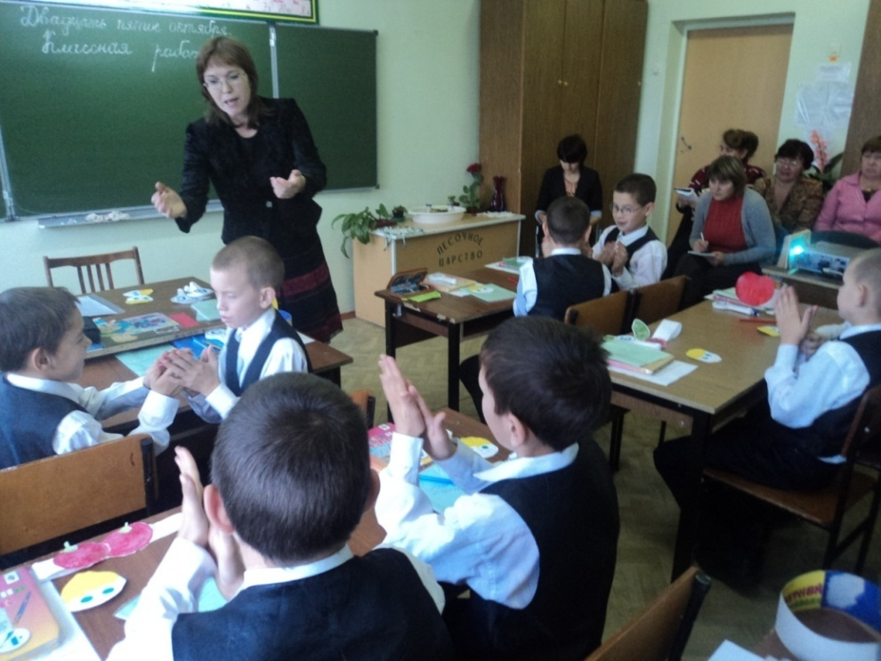

**4.Работа в тетрадях.**

Записываем число, классная работа.

Чистописание слово «улыбка»

-Я не знаю, какую согласную писать в середине слова, проверяю «улыбочка», значит пишу букву «б».

**5. Работа по теме.**

1) - Ребята, кто догадался, какая тема сегодняшнего урока?

Тема урока «Правописание парных звонких и глухих согласных».

**Слайд 1. Правописание парных звонких и глухих согласных»**

2.) Задание «Осенние листья»

К нам на урок залетели осенние листья. Но эти листья не простые, а с буквами. В полёте они потеряли пары. Давайте, поможем им найти свои пары.

У нас получились пары: б-п, в-ф, ж-ш, з-с, д-т, г-к.

**Слайд 2. Парные звонкие и глухие согласные**

Что вы можете сказать о них? (Парные согласные слышатся в словах как глухие. При произношении парных согласных звуков воздух встречает во рту одинаковое препятствие. Как их надо проверять?

Парные согласные

на письме опасные.

Звук согласный проверяй,

Рядом гласный подставляй.

3) Способы проверки.

Каким образом мы подбираем проверочные слова?

А)Называем много предметов.

**Один**   **много**

лес леса

снег снега

мороз морозы

Б) Называем маленький предмет

Дуб---------дубок

Еж----------ёжик

Лист--------листок

В) Не соглашаемся, говорим нет.

Сугроб----------нет сугроба

Хлеб------------нет хлеба

Друг------------нет друга

( Учительница проводит игру с мячом)

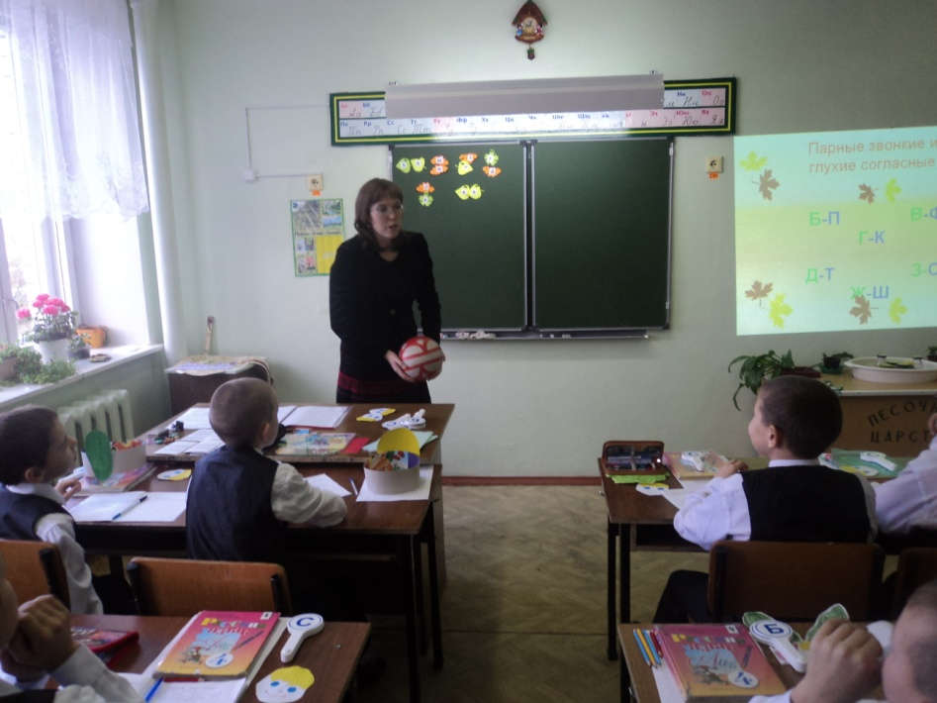

**4) Осень в гостях.**

А теперь послушаем загадку.

Несу я урожаи,

Поля вновь засеваю,

Птиц к югу отправляю,

Деревья раздеваю,

Но не касаюсь сосен

И ёлочек, я ...(осень)

**Слайд 3. «Осень»**

-К нам на урок пришла осень. Что же она нам принесла?

(Инсценировка сказки «Спор овощей»)

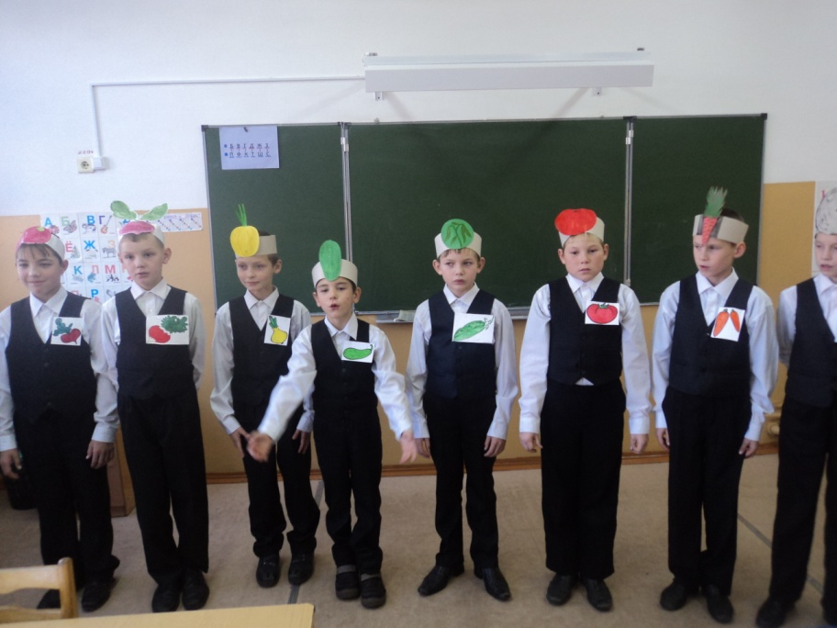

-Ребята, чему учит эта сказка? (Нельзя ссориться, любой спор нужно решить мирным способом)

**Слайд 4. «Названия овощей»**

Даны слова: Огурец, помидор, капуста, лук, горох, редиска, морковь, репка, свёкла, картошка, чеснок.

Задание: Выбрать только те слова, в которых есть парные звонкие и глухие согласные на конце и в середине слова.

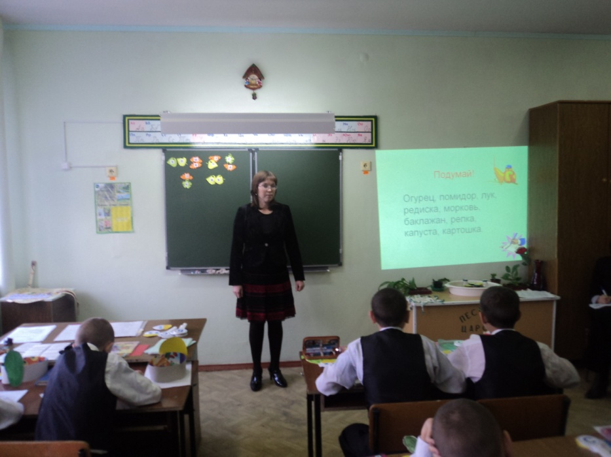

**Слайд 5. Проверка.**

Лук, редиска, морковь, репка, картошка, чеснок.

**Слайд 6. «Буквы спорят»**

Сегодня на уроке не только овощи, но и буквы спорят. Разрешите их спор.(Учащиеся веером букв показывают нужную букву)

Слова: Дождь, грязь, листопад, грибки, грядки, заморозки, лист.

5)Чем ещё богата осень? Что она нам принесла?

**Отгадывание загадки.**

Кто стоит на крепкой ножке

В бурых листьях у дорожки?

Встала шапка из травы,

Нет под шапкой головы. (гриб)

**Слайд 7. Грибы.**

Какие грибы вы знаете?

**Слайд 8.** В названиях грибов вставить пропущенные буквы (устно). Веером букв показать соответствующую букву.

Белый гри..., волну...ки, сырое...ки, груз...ь, мохови...., рыжи... .

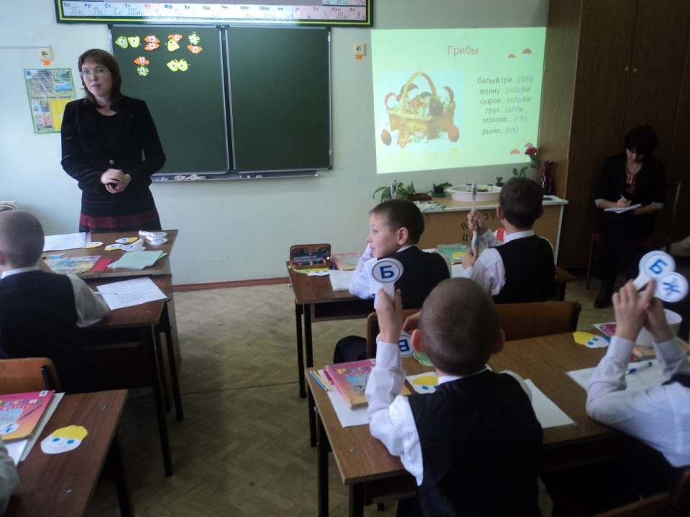

**Слайд 9. Мухомор.**

А это какой гриб? Можно ли его есть?

Появляется стихотворение о мухоморе. Списать стихотворение, вставляя пропущенные буквы.

Красная шля...ка, на шля...ке горо...ки,

Короткая ю...ка на беленькой но...ке.

Всем людям известно уже с давних пор,

Что ядом наполнен гри… мухомор.

**Слайд 10. Картинный диктант.**

**(**Написать слова через запятые, снизу подчёркивать названия одежды, которые одевают осенью)

**Слайд 11. Проверка.**

Шапка, шарф, варежки, рубашка, юбка, кепка, носки, пальто, куртка, блузка.

Найдите лишнее слово.

(Лишнее слово «пальто», потому что это слово по теме «Правописание слов с ь в середине»

**Слайд 12. Творческая работа.**

(Дополнить рассказ словами по теме нашего урока, чтобы слова нуждались в проверке)

Осень.

Пришла осень. Птицы летят на ... Часто льёт ... Всюду ... Опустел наш ... В саду шуршит сухой ... Сильный ветер поломал ... на деревьях.

... стоит голый. Скоро выпадет ... .

**Слайд 13. Проверка.**

Осень.

Пришла осень. Птицы летят на юг. Часто льёт дождь. Всюду грязь. Опустел наш сад. В саду шуршит сухой лист. Сильный ветер поломал ветки на деревьях.

Лес стоит голый. Скоро выпадет снег.

**Слайд 14. Рассказ с ошибками.**

Сильный ветер занёс нам такой рассказ. Вася Неумейкин допустил ошибки в этом рассказе. Исправьте ошибки.

Осенью.

Изменился наш сат. С берёски опали последние листья. Под дупками прячутся грипки. Уже нет сладких ягот. В огородах на грятках пусто.

**Слайд 15. Проверка.**

Осенью.

Изменился наш сад. С берёзки опали последние листья. Под дубками прячутся грибки. Уже нет сладких ягод. В огородах на грядках пусто.

6) Тестирование.

**Тест «Парные звонкие и глухие согласные на конце и в середине слова».**

1. Обведи парные согласные

**з, н, с, ч, б, ш, р, т, п, д, щ , ж, м, в, ф.**

1. Обведи слова с парной согласной на конце слова:

**Кот, дом, рак, луг, нос, дождь.**

1. Подчеркни слова, которые являются проверочными

**(Сапожек, погодка, холод, грибы, глазок, лебеди, варежки)**

1. Вставь букву:

**Ду..., зу..., доро...ка, морко...ка, берё...ка.**

1. Найди лишнее слово и подчеркни.

**Лодка, пирожки, дерево, сказка, шубка.**

1. В данных словах исправьте ошибки, если есть:

**Лошка, верёфка, морковь, лошать, сапожки, рубажка, глазки, юпка.**

**6.Подведение итогов урока.**

**«Древо творчества»**

А) Чему мы научились на уроке?

Б) самооценка

(Учащиеся на дереве развешивают плоды, цветы, листья.

Плоды – урок хороший, плодотворный.

Цветы – неплохо работали, нужно ещё потрудиться.

Листья – урок бесполезный, работали плохо.)

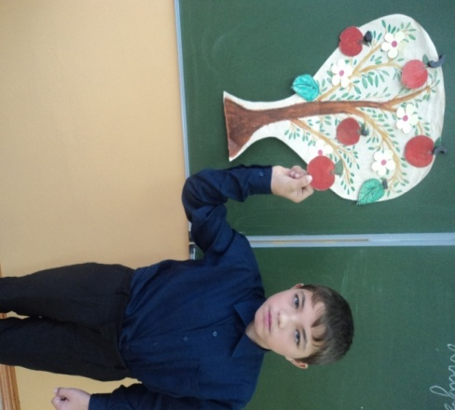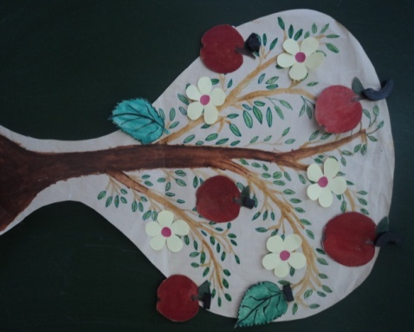

В) Так как на уроке у нас поспели плоды, осень дарит вам плоды яблони. ( Приз - корзина яблок)

Г) Учащиеся дарят свои улыбки гостям.